国产示波器渗透率加速提升，突破高端的主要壁垒有三个

来源： 电子发烧友
电子发烧友网报道（文/程文智）示波器是目前应用比较广泛的一种时域测量仪器产品，主要用于采集电路的中的电信号并存储和显示，并对信号进行测量、分析和处理。其作用是把电信号转换成可以看得见的图像。工程师可以通过示波器观察各种不同信号的幅度随时间变化的波形曲线，还可以测量各种不同的电量，比如电压、电流、频率、相位差等，那些可以转换为电效应的周期性物理过程都可以通过示波器来进行观察。
按照信号处理方式的不同，示波器分为数字示波器和模拟示波器两种。目前数字示波器在市场规模应用范围上均是主流。根据Imarc 预测，2021 年全球数字示波器市场规模约为135 亿元，并有望在2027 年突破190 亿元，2021~2027 年行业CAGR 为5.1%，行业增速稳定。
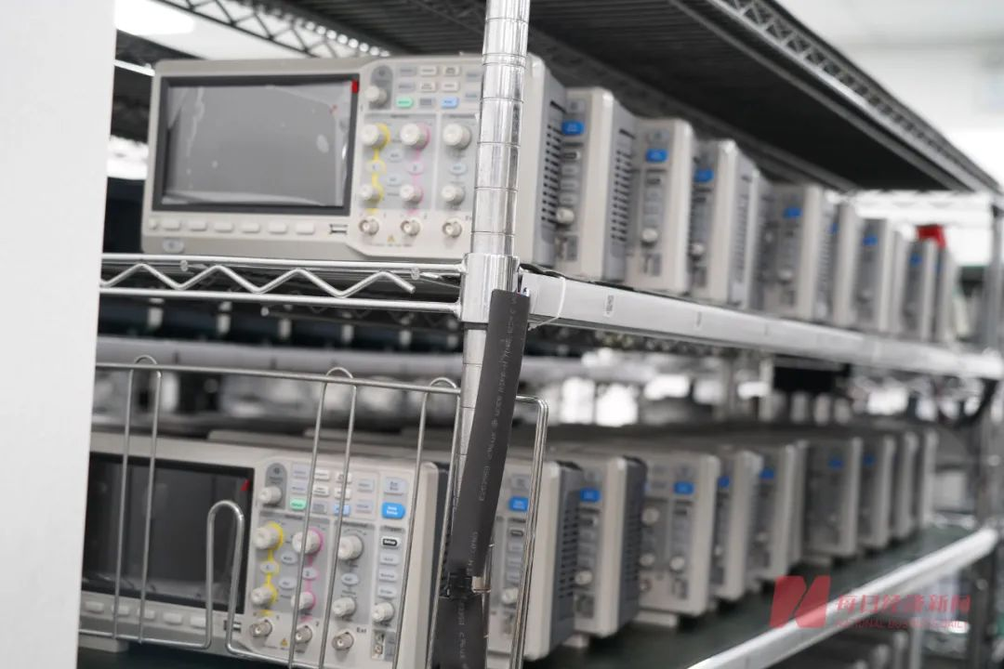
（鼎阳科技相关产品 图片来源：每经记者 王帆 摄）
数字示波器的核心指标和主要玩家
对数字示波器来说，其核心性能指标包括了带宽、采样速率和存储深度。带宽是指输入一个幅度相同，频率变化的信号，当示波器读数比真值衰减 3dB时，此时的频率即为示波器的带宽。带宽决定了示波器所能检测到的信号频率范围，最高带宽越高，能够检测的最高信号频率越高。而实时采样率与带宽密切相关，其决定了示波器 ADC 在单位时间间隔内可采集的样本点数，直接影响信号波形的还原程度，实时采样率越高，采样速度越快，失真越小。最高带宽和实时采样率越高，其技术难度越高，应用领域越丰富，产品价格也越昂贵。存储深度是指数字示波器所能存储的采样点多少的量度。
在行业内，数字示波器按照带宽会将产品分为低端、中端和高端三种类别。根据国际标准，最高带宽小于1GHz的数字示波器产品为低端数字示波器产品，在市场上的占比约为40%，主要用于对测试功能、测量精度等指标要求不是很高的应用场景，比如教育教学、研发、测量低频电路、电子兼容性、电源和电网等场合。主要玩家有泰克、普源精电、鼎阳等厂商。
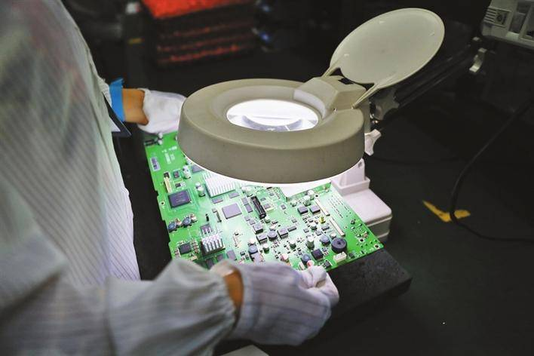
（鼎阳科技 工作人员在对产品进行检查。）
带宽在1GHz~10GHz之间的产品称为中端产品，此类产品主要用来查看信号完整性分析、眼图和抖动分析、高速数据采集分析等，应用场景包括高阶教育教学、研发、部分生产测试比如MIPI、USB Type-C等中等速度数据总线分析。市场占比约为40%。主要玩家有是德科技、泰克、R&S、力科、NI、恒河、安立等厂商。
带宽超过10GHz的数字示波器称为高端数字示波器，主要应用在高性能电路研发和前沿研究，比如高速串行总线收发器研发、光通信网络物理层测试、超宽带信号分析、太赫兹系统、高端芯片研发测试等。市场占比约为20%。主要厂商有是德科技、泰克和力科等。
图片
国内数字示波器主要集中在中低端，壁垒有三个
从市场格局来看，海外厂商占了多数高端市场份额，国产厂商产品主要集中在低带宽市场。比如是德科技、力科和泰克的示波器的最高采样率分别达到110GHz、100GHz 和33GHz，而国内厂商产品主要集中在4GHz 以下的低带宽市场。目前，国内做到最高的频段是普源精电的DS70000 系列，最高带宽为5GHz，国内外头部厂商的示波器在带宽领域的存在较大差距。从采样率指标来看，海外厂商仍然具有明显优势。
与带宽密切相关的其实是ADC芯片，它是负责前端的模拟量信号采样，并转换成数字信号，仅需数字中频，然后进行分析。国产仪器要想在高端示波器领域有所突破，必须要突破三大壁垒：
首先是ADC等关键芯片。一般来说电子测量仪器行业上游供应商主要有各种原材料供应商，包括了IC芯片、二极管、三极管、 RCL元件、 PCB板及漆包线等。而IC芯片是其核心材料，占了其成本的近4成。据鼎阳科技与普源精电的招股说明书披露，其原材料采购中，IC芯片占比最大，接近 40%；其次是电子元器件（二极管、三极管、 RLC等）占比约为 PCB占比约为 10%，显示屏约为 7%，结构件约为 17%，其他材料约 6%。
而ADC芯片是影响带宽的关键，其性能将会影响整个示波器的可测量的频带范围。目前国内的ADC、DAC产品主要采购ADI、TI的产品。但其实，2 GHz带宽以上的示波器产品的ADC，厂商很多都会自己做，比如全球做示波器的厂家中，现在有五家是可以自研，是德科技、泰克、力科，R&S和普源精电都是自研的。其他的厂商基本上都是外采，而外采ADC的品牌很少有高端的产品，因此，如果想要往高端走，自研ADC的需求还是比较高的。
二是数字中频的运算能力，就是算力，包括实时性。所谓实时性就是因为随着采样率越高，采样的速度越大，所以单位时间内获得的数据量就越大。为了使示波器本身死区时间不至于过长，死区时间就相当于采集一段然后进行分析的这段时间，仪表是不采集的，叫死区时间。时间越长就相当于采集不到的数据越多。要想把采集时间做得越短越好，示波器的速度、中频就会要求处理的算力比较高，所以这块也是也是需要突破的点。这就需要CPU、GPU、FGPA、DSP等处理器的支持。频域的仪表，还有比如晶振、混匀器或者混平的电路。因为 示波器像广播，是要混频某频段来进行分析，对于分析带宽也是有要求。而带宽受制于中频，也就是受制于FPGA，所以整个FPGA的研发性能，包括 DSP的参数、性能等，包括他们的算法。这块国内起步还是比较晚的。
三是软件。示波器本身对于行业的应用相对较多，所以推出软件的 license 比如去测高阶的USB，串行或者并行的数字处理信号等需要软件来辅助客户进行测量。这一块也需要示波器 厂商进行软件方面的研发。
目前国内厂商在软件方面也有一些布局，基础的license 做的还可以了，比如 USB 等串行总线分析。但是比起国外的厂商，软件的覆盖率相对来可能是比较低的，比如和是德科技相比，是德科技的一款示波器的软件有三、四十种，鼎阳和普源就10来种，还是差的比较多。做软件的是根据市场需求来做的，所以如果一旦示波器应用的范围更广，软件的种类相对会更加丰富。
当然，客户也可以不要原厂的软件自己去写，但需要了解编程，还需要示波器厂家开放示波器里面的内核供客户使用。但如果客户没有自己编写软件的能力，就需要依靠原厂提出的软件，包括软件的平台来使用。
结语
其实，近年来国产示波器代表厂商普源精电和鼎阳科技在示波器领域的市占率均明显提升，其中普源精电数字示波器的全球市占率从2018年的1.7%提升至2021年的2.7%，鼎阳科技数字示波器的全球市占率从2017 年的0.9%提升至2020 年的1.4%。可以看得出来，国产数字示波器的渗透率在快速提升。

